
إدارة العريش التعليمية
مدرسة العريش الثانوية الزراعية

قسم الكيمياء و الفيزياء الزراعية

الفيزياء الزراعية

الصف الثانى الثانوى الزراعى

( شعبة أمناء المعامل )

عام دراسي 2000/ 2000

مهندس مبعوث /مصطفى محمد رشاد وهبه

فصول
2/ ، 2 / ، 2 / ، 2 /

أهداف تدريس مادة الفيزياء العامة الصف الثانى شعبة أمناء معامل

الهدف أن يكون الطالب قادر على:-

1 – تفهم البيئة المحيطة التي يعيش فيها ويتفاعل معها ويفسر ما يحدث بها مستعينا بالمفاهيم والقوانين والنظريات العلمية التى تؤهله لذلك
2 – ممارسة الاتجاهات التي تمكنه من حل المشكلات التي تواجهه وبطرق مبتكرة فى حياته العملية وبالأسلوب العلمى 0
3 – اكتساب مجموعة من المهارات التى تساعد فى القيام بالأعمال الإنتاجية والخدمية فى المجالات الزراعية المختلفة بدقة ويسر 0
4 – الاستخدام الأمثل للمواد المختلفة من أرض وماء ونبات وحيوان بأحسن صورة للحصول على عائد انتاجى عالى 0
5 – تقدير عظمة الله جل شأنه ثم تقدير دور العلماء فى خدمة الإنسان 0

مدرس المادة المدرس الأول وكيل القسم

يعتمد من
مدير إدارة المدرسة

الأهداف الخاصة لتدريس مادة الفيزياءالصف الثانى شعبة أمناء المعامل
1 – تفهم خواص المواد التى تستخدم فى تصنيع الخامات الزراعية 0
2 – توظيف ما يدرسه الطالب فى مادة الفيزياء لخدمة المواد الزراعية 0
3 – تفهم عمل الأجهزة المعينة على خواص المواد الفيزيائية التى تستخدم فى المجالات الزراعية 0
4 – ابتكار الأساليب التطبيقية فى ممارسة الطرق العملية للانتاج الزراعى 0

مدرس المادة المدرس الأ ول وكيل القسم

يعتمد من
مدير إدارة المدرسة

توزيع المنهج النظري والعملي لمادة الفيزياء الزراعية الصف الثانى شعبة أمناء معامل
أولا :- الفصل الدراسى الأول
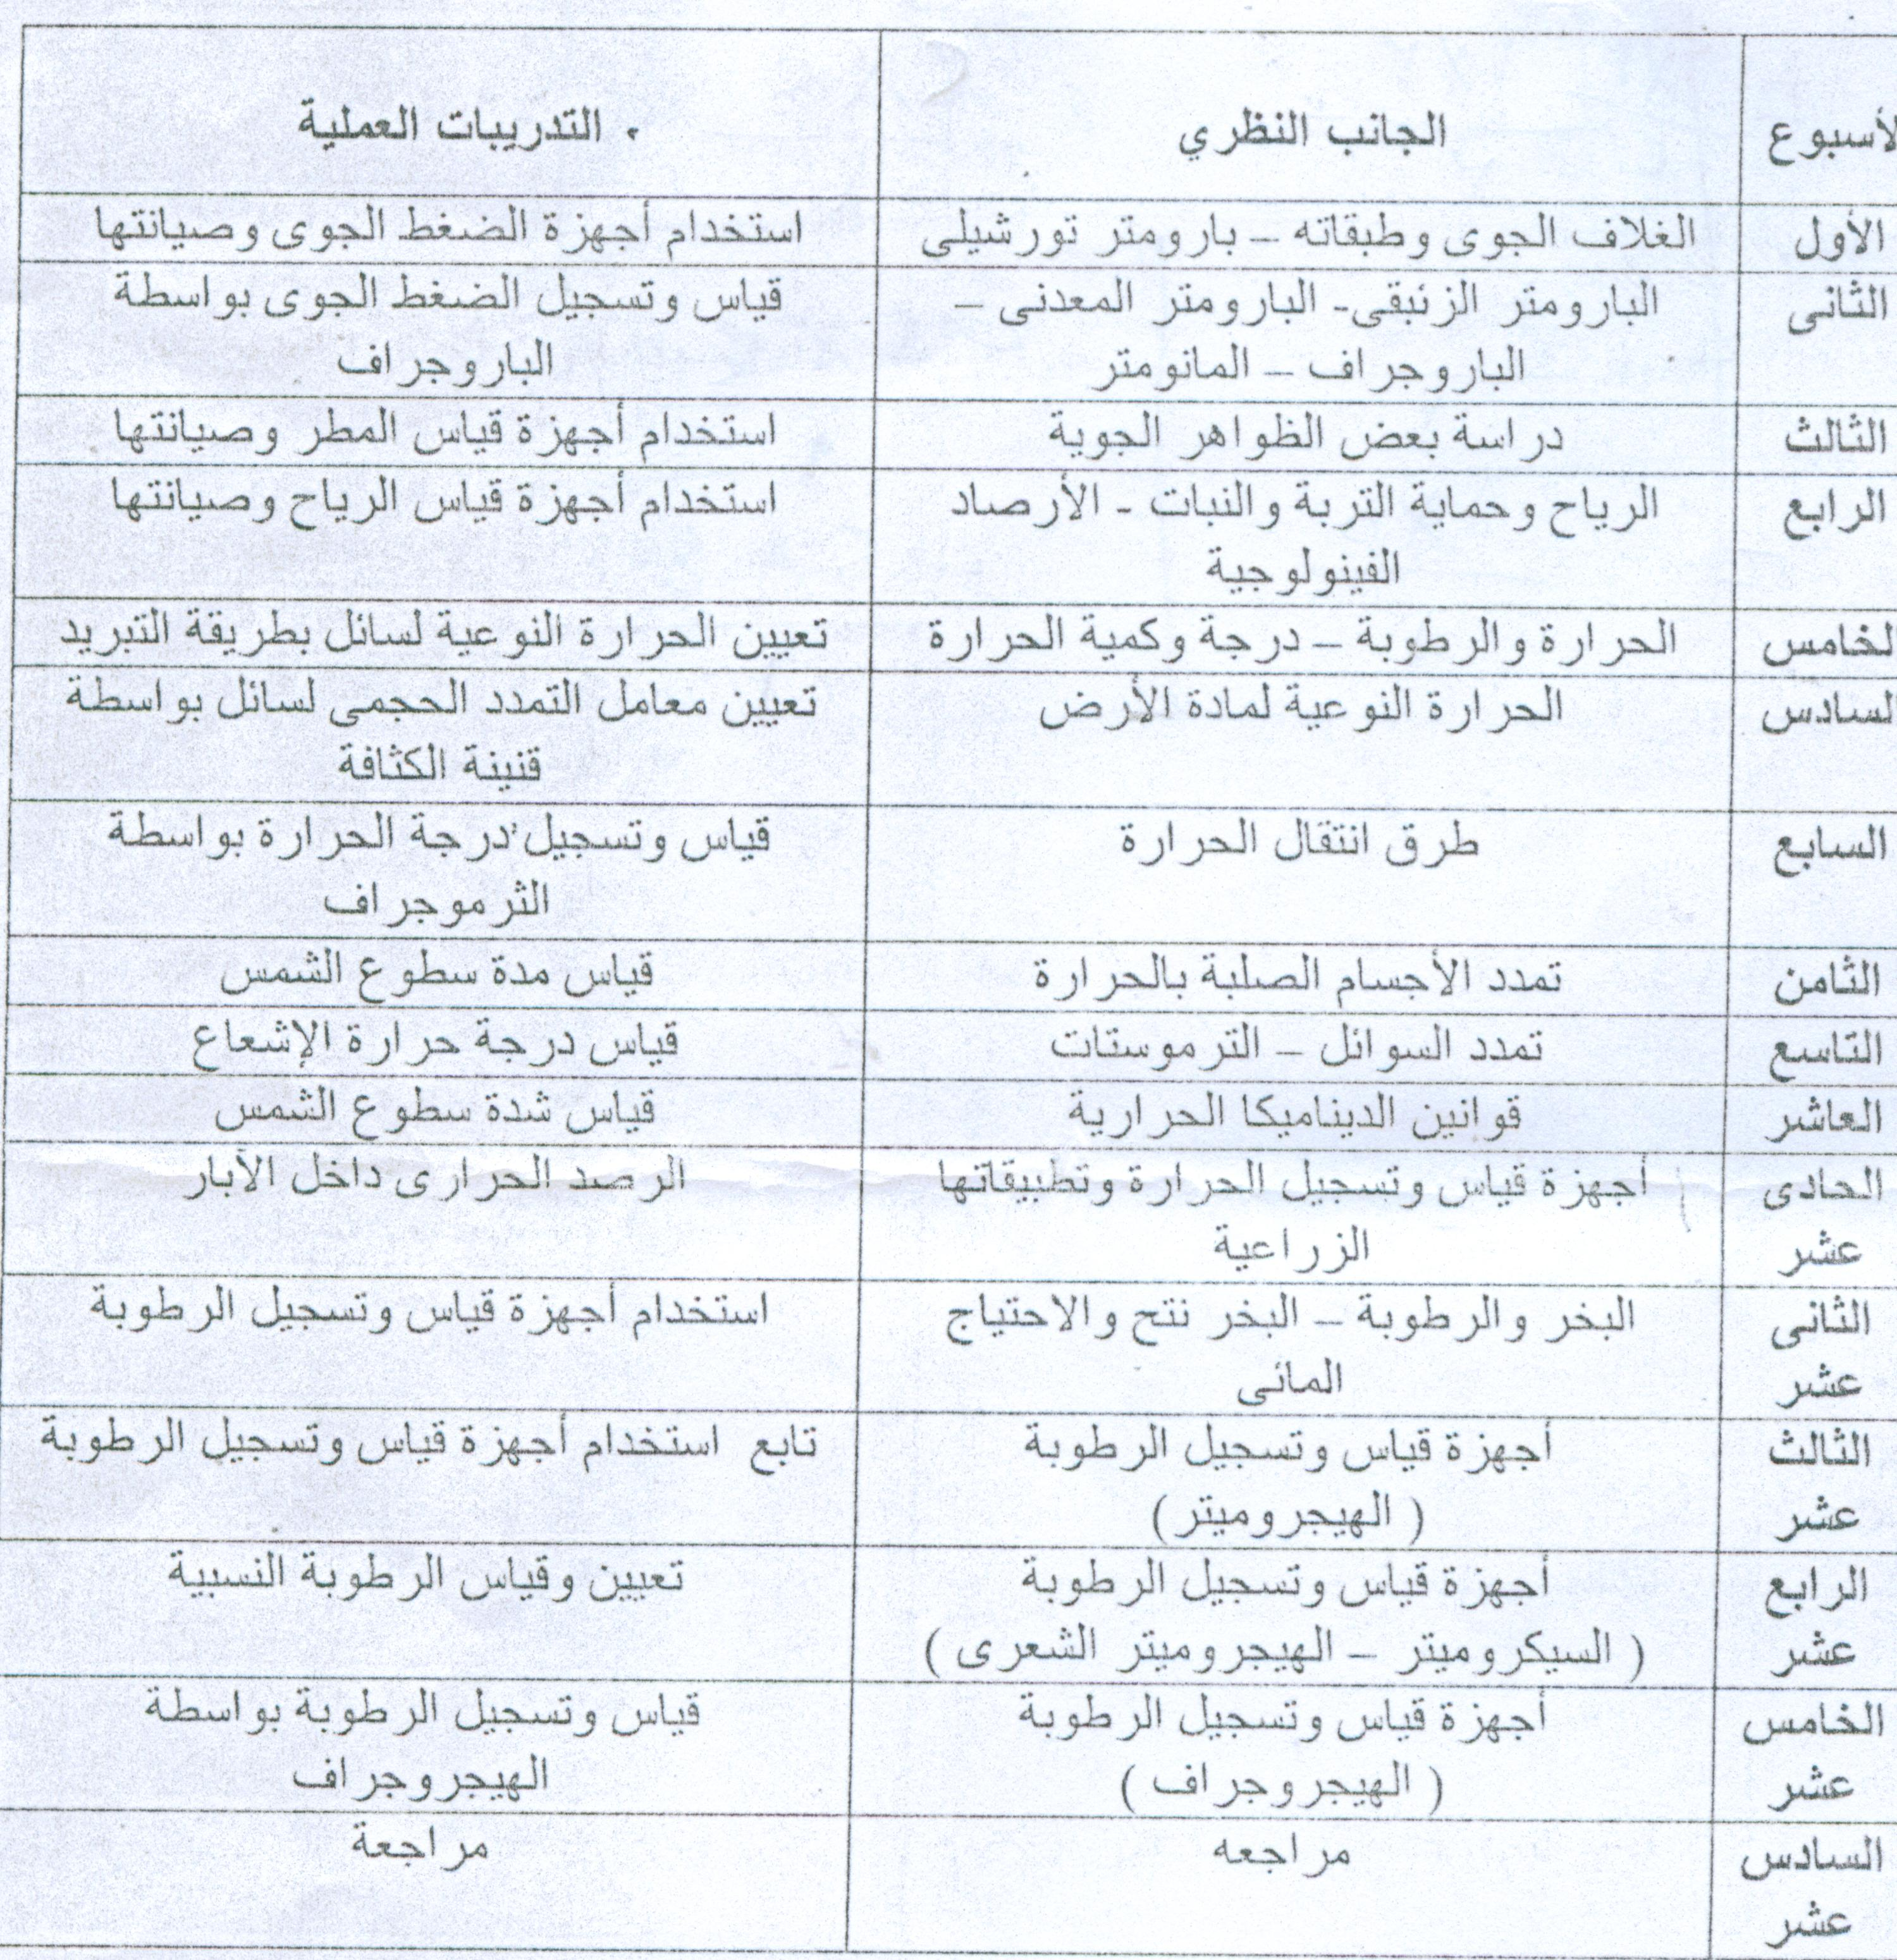
ثانيا :- الفصل الدراسى الثانى
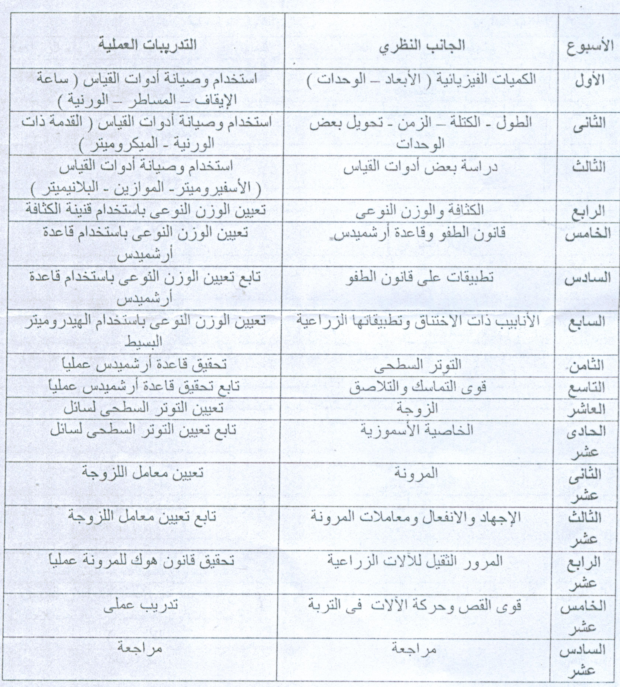 مدرس المادة المدرس الأول وكيل القسم

الدرس الأول
التاريخ | الحصة | الفصل
الغلاف الجوى وطبقاته

الهدف :- تعرف الطالب على الغلاف الجوى وطبقاته والتى ستخدمه فيما بعد فى المجال الزراعى
الوسائل التعليمية :- الكتاب المدرسي – السبورة – اللوحات – الصور-– الشفافيات – Power Point
س :- عرف الغلاف الجوى وما هى مكوناته ؟
الغلاف الجوى :-
هو القشرة الهوائية التى تحيط بالأرض وتفصل بينها وبين الفضاء الخارجى وتصل الى 30000 كم
مكونات الغلاف الجوى :-
هواء نقى – سحب – شوائب
س :- اذكر باختصار طبقات الغلاف الجوى ؟
- الطبقة الأولى :- ( تروبوسفير ) : سمكها 9-18 كم تتميز البرودة فيها تدريجيا – وجود بخار ماء – تغير سرعة واتجاه الرياح .
- الطبقة الثانية ( استراتوسفير ) :- 50كم – " ارتفاع الحرارة – قلة البخار – ثبات سرعة الرياح .
- الطبقة الوسطى :- ( ميزوسفير ) :- 80 كم – " ازدياد البرودة – انعدام البخار – وجود دوامات هوائية .
- الطبقة الحرارية ( ميزوسفير ) :- 700 كم – " زيادة السخونة – تأين الهواء – عكس الموجات اللاسلكية
- الطبقة الخارجية ( الاكسوسفير ) : بها غازات قليلة الكثافة تمنع توهج الشهب الداخلة للأرض

أسئلة
س1 :- عرف الغلاف الجوى وما هى مكوناته ؟
س2 :- ما هى طبقات الغلاف الجوى وخصائص كل طبقة باختصار ؟

 |  | 2/ | نفس الدرس السابق المحضر بتاريخ / / 2000
 |  | 2/ | نفس الدرس السابق المحضر بتاريخ / / 2000
 |  | 2/ | نفس الدرس السابق المحضر بتاريخ / / 2000
 |  | 2/ | نفس الدرس السابق المحضر بتاريخ / / 2000

الدرس الثانى
التاريخ | الحصة | الفصل
الضغط الجوى

الهدف :- تعرف الطالب على الضغط الجوى وأجهزة قياسه
الوسائل التعليمية :- الكتاب المدرسي – السبورة – اللوحات – الصور-– الشفافيات – Power Point

س :- عرف الضغط الجو ى ؟
هو وزن عمود من الهواء طوله يبدأ من سطح البحر حتى أول طبقات الغلاف الجوى ومساحة قاعدته 1سم ²
العوامل التى تؤثر على قيمة الضغط الجوى ... اذكرها ؟ :-
- الارتفاع عن سطح البحر :- يقل كلما ارتفعنا لأعلى
- درجة الحرارة : كلما ارتفعت قل الضغط الجوى
- كمية بخار الماء :- كلما زادت قل الضغط
- حركة الهواء الرأسية : الهواء الصاعد يقل ضغطه والهابط يزيد ضغطه
ما أهمية دراسة الضغط الجوى ؟
- عامل مهم يؤثر ويتأثر بالعوامل الجوية الأخرى مثل الحرارة والرطوبة والرياح والتى تؤثر على الزراعة
- له تأثيرات مختلفة على حركة واتجاه وشدة الرياح .

س أذكر أهم أجهزة قياس الضغط الجوى ؟
1- بارومتر تورشيلى ( البارومتر الزئبقى )
2- بارومنر فورتن
3- البارومتر المعدنى
4- الباروجراف :- يقيس الضغط الجوى فى فترة حوالى أسبوع
5-المانومتر :- يقيس ضغط الغاز أو البخار أو السوائل

أسئلة
س1 : عرف الضغط الجوى والعوامل المؤثرة عليه ؟
س2 :- كيف يؤثر الضغط الجوى على العمليات الزراعية ؟
س3 :- اذكر اثنين من أجهزة قياس الضغط الجوى ؟

 |  | 2/ | نفس الدرس السابق المحضر بتاريخ / / 2000
 |  | 2/ | نفس الدرس السابق المحضر بتاريخ / / 2000
 |  | 2/ | نفس الدرس السابق المحضر بتاريخ / / 2000
 |  | 2/ | نفس الدرس السابق المحضر بتاريخ / / 2000

الدرس الثالث
التاريخ | الحصة | الفصل
دراسة بعض الظواهر الجوية

التكثف – الهطول – الصقيع
الهدف :- تعرف الطالب على بعض الظواهر الجوية وتأثير ذلك على العمليات الزراعية
الوسائل التعليمية :- الكتاب المدرسي – السبورة – اللوحات – الصور-– الشفافيات – Power Point
س : عرف التكثف وما هى شروط حدوثه ؟
أولا :- التكثف : هو تحول بخار الماء من الحالة الغازية الى الحالة السائلة
شروط حدوثه :- 1- وصول الهواء لدرجة التشبع 2- نوفر نويات التكاثف
س ما هى مظاهر التكثف ؟
1- الندى : قطرات مائية صغيرة تتجمع فوق سطح الأجسام رديئة التوصيل للحرارة من وقت الفجر حتى الصباح
2- الضباب : قطرات مائية صغيرة معلقة فى الجو تحجب الروية حتى 1000 متر
- أنواع الضباب :-
- ضباب اشعاع حرارى : نتيجة برودة الأرض - ضباب انتقال : انتقال كتل الهواء الحار الرطب الى المناطق الباردة - ضباب مدن : تكثف لأبخرة المدن من دخان سيارات ومصانع - ضباب البحر نتيجة مرور الهواء البارد فوق سطح الماء الدافئ
3- السحب : قطرات مائية صغيرة توجد فى تجمعات على ارتفاع 1.6 – 16 كم وتشمل :-
- السحب المرتفعة 6-12كم - سحب متوسطه من 2-6 كم - سحب منخقضة لا يزيد ارتفاعها عن 2كم
- سحب رأسية قاعدنها عند السحب المنخفضة - سحب زغبية لاتحجب ضوء الشمس ولا يصاحبها هطول أمطار
- سحب ركامية : يصاحب السحب داكنة اللون منها هطول أمطار أو ثلوج أو كليهما
- سحب طبقية توجد فى طبقات وليس لها حدود ويصاحبها سقوط أمطار
ثانيا :- الهطول :
هو سقوط قطرات الماء أو الثلج تجاه سطح الأرض نتيجة زيادة حجمها
أنواع الهطول : 1- الهطول المائى يشمل : الرزاز – المطر
- الهطول المتجمد يشمل :- بللورات الثلج – البرد بللورات قطرها يزيد على 5مم
- الهطول المتميع مزيج من الثلج والمطر
ثالثا : الصقيع :
هو جليد صلب بكسو سطح الأجسام القريبة من سطح الأرض وهويشبه زغب القطن
أنواع الصقيع :- الشعاعى – التآفقى ومنه أبيض هش وأسود جاف
أهمية الصقيع : مفيد فى الفاكهة المتساقطة الأوراق – ضار بنباتات الطماطم والكوسة والخيار
س : ما هى طرق مقاومة الصقيع ؟
1- الرى بالرش 2- التدفئة بتغطية النبات بالقش أو البلاستيك
3- استخدام أصناف مقاومة 4- اضافة المادة العضوية

أسئلة
س1 :- قل ما تعرفه عن :- التبخر – الندى – السحاب ؟
س2 :- تكلم عن أنواع السحب ؟ مجرد ذكر فقط
س3 : تكلم عن الصقيع وأنواعه ؟
 |  | 2/ | نفس الدرس السابق المحضر بتاريخ / / 2000
 |  | 2/ | نفس الدرس السابق المحضر بتاريخ / / 2000
 |  | 2/ | نفس الدرس السابق المحضر بتاريخ / / 2000
 |  | 2/ | نفس الدرس السابق المحضر بتاريخ / / 2000

الدرس الرابع
التاريخ | الحصة | الفصل
الرياح – الأرصاد الفينولوجية

الهدف :- تعرف الطالب على الرياح وحماية التربة والنبات والأرصاد الفينولوجية وتأثير ذلك على العمليات الزراعية
الوسائل التعليمية :- الكتاب المدرسي – السبورة – اللوحات – الصور-– الشفافيات – Power Point
عرف : الرياح – سرعة الرياح – ضغط الرياح –قاعدة بايزبالوت ؟
- الرياح :- هى هواء متحرك من مناطق الضغط المرتفع الى مناطق الضغط المنخفض لتفاوت الحرارة بين المناطق
- سرعة الرياح : هى المسافة التى تقطعها الرياح فى زمن معين متوسطه 10 دقائق وتقدر بالعقدة = 1.85كم / ساعة
- ضغط الرياح :- قوة الرياح التى تؤثر على وحدة المساحات من الأشياء التى تصطدم بها .
- قاعدة بايز بالوت :- اذا وقف شخص ظهره للرياح يكون يمينه منطقة ضغط مرتفع ويساره ضغط منخفض وأمامه نصف الكرة الشمالى والعكس فى نصف الكرة الجنوبى
س : اذكر أنواع الرياح ؟
1- بالنسبة لحركتها :- رياح رأسية – رياح أفقية
2- بالنسبة لنظام ووقت هبوبها تشمل :
- الرياح الدائمة : تهب بنظام ثابت طول السنة وتشمل : رياح تجارية – رياح عكسية ( غربية )
- الرياح الموسمية : تهب فى مواسم معينة مثل رياح الهند الموسمية
- الرياح المحلية تنشأ لاختلاف الضغط فى مساحة صغيرة ولمدة قصيرة مثل :-
أ- رياح الخماسين : رياح جافة وحارة محملة بالأتربة تصل حرارتها الى 50 ⁵ م ومحملة بالكائنات الدقيقة والآفات
ب- برد العجوز : رياح باردة تهب فى مارس وتستمر 8 أيام وتضر بالمزروعات
- الرياح اليومية ويشمل : نسيم البحر من الهواء الملاصق لسطح البحر ويمتد تأثيره الى 50م لداخل اليابس -
نسيم البر يحدث ليلا - نسيم الوادى يحدث نهارا – نسيم الجبل يحدث ليلا ويسبب تكوين ضباب
س : ما هى أضرار الرياح ؟
ازالة الطبقة السطحية الخصبة من التربة – تعرض النباتات للجفاف والعطش – انسداد الممرات المائية – اقتلاع أو رقاد المحاصيل
س :- كيف يمكنك حماية التربة والنبات من التاثير الضار للرياح ؟
- زراعة مصدات الرياح ومثبتات التربة
- رى الأرض
- الاهتمام بالتسميد وزيادة نسبة المواد العضوية والدبال فى الأرض
- الاهتمام بزراعة محاصيل التحميل
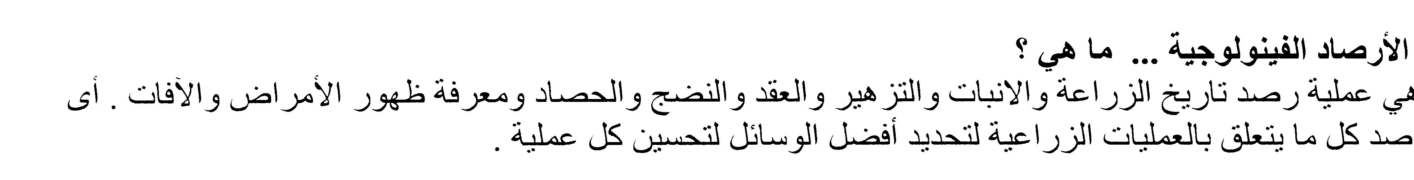
أسئلة
س1 :- عرف الرياح وما هو تأثيرها الضار على النبات والتربة ؟
س2 :- عرف الأرصاد الفينولوجية ؟

 |  | 2/ | نفس الدرس السابق المحضر بتاريخ / / 2000
 |  | 2/ | نفس الدرس السابق المحضر بتاريخ / / 2000
 |  | 2/ | نفس الدرس السابق المحضر بتاريخ / / 2000
 |  | 2/ | نفس الدرس السابق المحضر بتاريخ / / 2000

الدرس الخامس
التاريخ | الحصة | الفصل
درجة وكمية الحرارة

الهدف :- تعرف الطالب على الحرارة ودرجة وكمية الحرارة وتأثير ذلك على العمليات الزراعية
الوسائل التعليمية :- الكتاب المدرسي – السبورة – اللوحات – الصور-– الشفافيات – Power Point
س : عرف : درجة الحرارة – كمية الحرارة
- درجة الحرارة : حالة الجسم التى تدل على انتقال الحرارة منه واليه اذا اتصل بجسم آخر .
- كمية الحرارة :- هى الطاقة الداخلية للجسم أى مجموع طاقة الحركة وطاقة الوضع لجميع جزيئات الجسم .
- حرارة الهواء :- ترجع الى حرارة الشمس التى تسخن الجو وهى من أهم عناصر المناخ .
- حرارة التربة :- تكتيب التربة حرارتها من الهواء المحيط بها وتفاعلات التربة الماصة والطاردة للحرارة .
س : ما هى العوامل التى تؤثر فى حرارة التربة ؟
1- درجة شفافية الغلاف الجوى فى بعض المناطق
2- عدد ساعات سطوع الشمس
3- زاوية سقوط أشعة الشمس

س :- ما هو الدور الذي تقوم به حرارة الأرض ؟
1- تفتيت الأرض
2- ذوبان الأملاح المعدنية
3- تنشيط التفاعلات الكيماوية والحيوية
4- تهوية الأرض
5- تعمل على حركة الماء الأرضي
6- إنبات البذور ونمو النباتات
7- امتصاص النبات للغذاء من الأرض .

السعة الحرارية لجسم :- هى كمية الحرارة اللازمة لرفع درجة حرارة الجسم 1 ⁵ م

أسئلة
س : عرف : درجة الحرارة – كمية الحرارة – السعة الحرارية ؟
س: اذكر اربعة من أهمية حرارة التربة ؟

 |  | 2/ | نفس الدرس السابق المحضر بتاريخ / / 2000
 |  | 2/ | نفس الدرس السابق المحضر بتاريخ / / 2000
 |  | 2/ | نفس الدرس السابق المحضر بتاريخ / / 2000
 |  | 2/ | نفس الدرس السابق المحضر بتاريخ / / 2000

الدرس السادس
التاريخ | الحصة | الفصل
الحرارة النوعية لمادة الأرض

الهدف :- تعرف الطالب على الحرارة النوعية للأرض وتأثير ذلك على العمليات الزراعية
الوسائل التعليمية :- الكتاب المدرسي – السبورة – اللوحات – الصور-– الشفافيات – Power Point

س : ما المقصود بكل من :- الحرارة النوعية – السعر – الكيلو سعر ؟
- الحرارة النوعية :- هى كمية الحرارة اللازمة لرفع درجة حرارة 1 جرام من المادة 1 ⁵ م وتقدر بالجول / كجم
- السعر :- هو كمية الحرارة اللازمة لرفع درجة حرارة 1 جرام من الماء 1 ⁵ م
- الكيلو سعر : هو كمية الحرارة اللازمة لرفع درجة حرارة 1 كجم من الماء 1 ⁵ م وهو يساوى 1000 سعر

س : ما هو الاتزان الحرارى ؟
هو انتقال الحرارة من الجسم الساخن الى الجسم البارد عند خلط جسمين مختلفين فى درجة الحرارة .. أى أن
كمية الحرارة المكتسبة = كمية الحرارة المفقودة

س : ما هى الحرارة النوعية لمادة الأرض ؟
هى كمية الحرارة اللازمة لرفع درجة حرارة 1 جم من التربة 1 ⁵ م ووحدتها سعر / جم . ⁵ م

أسئلة

س1 :- عرف : الحرارة النوعية السعر – الكيلو سعر ؟
س2 :- ما المقصود بالاتزان الحرارى ؟

 |  | 2/ | نفس الدرس السابق المحضر بتاريخ / / 2000
 |  | 2/ | نفس الدرس السابق المحضر بتاريخ / / 2000
 |  | 2/ | نفس الدرس السابق المحضر بتاريخ / / 2000
 |  | 2/ | نفس الدرس السابق المحضر بتاريخ / / 2000

الدرس السابع
التاريخ | الحصة | الفصل
طرق انتقال الحرارة

الهدف :- تعرف الطالب على طرق انتقال الحرارة
الوسائل التعليمية :- الكتاب المدرسي – السبورة – اللوحات – الصور-– الشفافيات – Power Point
التوصيل الحرارى :- هو انتقال الحرارة خلال المادة من نقطة الى أخرى دون انتقال لجزيئات المادة
طرق انتقال الحرارة :-
- الحمل :- انتقال الحرارة خلال جزيئات المادة عن طريق تيارات الحمل مثل ارتفاع درجة حرارة السوائل
- التوصيل : انتقال الحرارة عن طريق موصل بون انتقال الجزيئات من الطرف الساخن للطرف البارد مثل انتقال الحرارة فى المعادن والفلزات وتنقسم المواد الى مواد موصلة للحرارة ومواد رديئة التوصيل للحرارة
- الاشعاع :- انبعاث طاقة حرارية من الجسم الساخن عن طريق الاشعاع مثل انبعاث الحرارة من سطح الأرض بعد غروب الشمس وانبعاث الحرارة من المدفأة
الاشعاع الحرارى :- هو انبعاث الطاقة الحرارية من الجسم الساخن دون الحاجة الى وسط ينقل هذه الطاقة الحرارية أى ( جزيئات الجسم الساخن ترسل أمواج تحمل طاقتها ) .
أهم المواد العازلة للحارة ؟
- الاسبستوس فى الأفران
- الفللين فى الثلاجات
- الطوب الحرارى فى صهر المعادن
- الهواء فى التكييف
- اللباد فى المسعر الحرارى
- الفراء فى الحيوانات
أسئلة

س1 : عرف التوصيل الحرارى – الاشعاع الحرارى ؟
س2 : اذكر طرق انتقال الحرارة – مع اعطاء أمثلة ؟

 |  | 2/ | نفس الدرس السابق المحضر بتاريخ / / 2000
 |  | 2/ | نفس الدرس السابق المحضر بتاريخ / / 2000
 |  | 2/ | نفس الدرس السابق المحضر بتاريخ / / 2000
 |  | 2/ | نفس الدرس السابق المحضر بتاريخ / / 2000

الدرس الثامن
التاريخ | الحصة | الفصل
تمدد الأجسام الصلبة بالحرارة

الهدف :- تعرف الطالب على تمدد الأجسام الصلبة بالحرارة
الوسائل التعليمية :- الكتاب المدرسي – السبورة – اللوحات – الصور-– الشفافيات – Power Point

التمدد : هو الزيادة فى حجم المادة الصلبة الفلزية مثل الحديد نتيجة زيادة حركة الجزيئات بالحرارة
التمدد الحجمي للأجسام الجامدة:
يقصد به التمدد في ثلاث أبعاد (الطول والعرض والارتفاع )أي الحجم .
تعريف التمدد الحجمي:
هو الزيادة في حجم الجسم الجامد عند ارتفاع درجة الحرارة .
مثال عليه : تمدد كرة معدنية , تمدد إناء معدني .
معامل التمدد الحجمي م ح:
هو مقدار الزيادة في وحدة الحجوم من المادة عند رفع درجة حرارتها 1°م.
وحدة قياس مح : ∕ ْم
تطبيقات على تمدد الأجسام الجامدة :
- عند مد قضبان السكك الحديدية تترك مسافات بينها(علل؟) لكي يسمح لها بالتمدد عند ارتفاع درجة الحرارة .
- عند مد أسلاك الكهرباء والهاتف تترك مرتخية(علل؟) حتى لا تؤثر على الأعمدة عندما ينكمش طولها في فصل الشتاء .
-إن الإناء الأجوف يتمدد كما لو كان مصمتا مصنوعا من المادة نفسها عند رفع درجة حرارتهما نفس العدد من الدرجات .
أسئلة
س1 : عرف التمدد – التمدد الحجمى ؟
س2 : علل : ترك مسافات بين القضبان وبعضها ؟

 |  | 2/ | نفس الدرس السابق المحضر بتاريخ / / 2000
 |  | 2/ | نفس الدرس السابق المحضر بتاريخ / / 2000
 |  | 2/ | نفس الدرس السابق المحضر بتاريخ / / 2000
 |  | 2/ | نفس الدرس السابق المحضر بتاريخ / / 2000

الدرس التاسع
التاريخ | الحصة | الفصل
تمدد السوائل - الترموستات

الهدف :- تعرف الطالب على تمدد الأجسام الصلبة بالحرارة
الوسائل التعليمية :- الكتاب المدرسي – السبورة – اللوحات – الصور-– الشفافيات – Power Point
تمــــــــــدد الســـــــــــوائل:
- السوائل تتمدد تمدد حجمي فقط ..علل ؟
لان السوائل لا تتصف بشكل ثابت بل تتشكل دائما بشكل الإناء الذي تحتويه أي أن السوائل ليس لها طول واضح ولا مساحة واضحة وإنما حجم واضح فقط .
- دراسة تمدد السوائل معقدة علل؟
بسبب وجود إناء يحويها .
- أنواع التمدد الحجمي للسوائل :
1) تمدد ظاهري .
2) تمدد حقيقي .
أولا : التمدد الظاهري :
تعريفه :
هو الزيادة في حجم السائل عند ارتفاع درجة الحرارة مع إهمال تمدد الإناء .

ثانيا : التمدد الحقيقى :
هو الزيادة فى حجم السائل والاناء الموضوع فيه عند ارتفاع درجة الحرارة

الترموستات الحرارى :-
هو جهاز يقوم بالتحكم فى درجة الحرارة بالزيادة أو النقص وهو يعتمد على نظرية التمدد الحجمى .
استخداماته :-
فى الثلاجات – المدفأة الكهربية – أفران التجفيف –الصوبات الزراعية – المعامل الطبية – أجهزة التعقيم – المكواة الكهربية – السخان الكهربى

أسئلة
س1 :- عرف التمدد الحقيقى – التمدد الظاهرى فى السوائل ؟
س2 :- اذكر نظرية عمل الترموستات الحرارى - مع ذكر استخداماته ؟

 |  | 2/ | نفس الدرس السابق المحضر بتاريخ / / 2000
 |  | 2/ | نفس الدرس السابق المحضر بتاريخ / / 2000
 |  | 2/ | نفس الدرس السابق المحضر بتاريخ / / 2000
 |  | 2/ | نفس الدرس السابق المحضر بتاريخ / / 2000

الدرس العاشر
التاريخ | الحصة | الفصل
قوانين الديناميكا الحرارية

الهدف :- تعرف الطالب على قوانين الديناميكا الحرارية
الوسائل التعليمية :- الكتاب المدرسي – السبورة – اللوحات – الصور-– الشفافيات – Power Point
تعريف علم الديناميكا الحرارية :- هو علم يهتم بالحرارة أو الطاقة الحرارية بدرجة أولى وبكل الظواهر التي تتعلق بهذه الطاقة كعملية إنتقال الحرارة من جسم لآخر أو كيفية تخزين هذه الطاقة أو توليدها. يقوم علم الديناميكة الحرارية على 3 قوانين كبرى وهي القانون صفر و القانون الأول و القانون الثاني
القانون 1 : الطاقة لا تفنى ولا تستحدث من العدم .
او ان الطاقة فى النظام= الشغل المبذول+ الطاقه الداخليه
مفاده أن تغير الطاقة في نظام ما يساوي الطاقة الحرارية ( المضافة أو المنتزعة) زائد الشغل (المضاف أو المنتزع )
القانون 2 : أي تغير في الطاقة ضمن نسق مغلق يصاحبه ازدياد في الانتروبى ( الفوضى الحرارية )
يتعلق القانون الثاني بالانتروبية او الاعتلاج أى توضيح المدى الذى يمكن أن تتحول به الطاقة من صورة الى أخرى وهنا تتحول الحرارة الى شغل

أسئلة

س1 : عرف علم الديناميكا الحرارية ؟
س2 :- اذكر القانون الأول للديناميكا الحرارية وأهميته فى الحرارة ؟

 |  | 2/ | نفس الدرس السابق المحضر بتاريخ / / 2000
 |  | 2/ | نفس الدرس السابق المحضر بتاريخ / / 2000
 |  | 2/ | نفس الدرس السابق المحضر بتاريخ / / 2000
 |  | 2/ | نفس الدرس السابق المحضر بتاريخ / / 2000

الدرس الحادى عشر
التاريخ | الحصة | الفصل
أجهزة قياس وتسجيل الحرارة

الهدف :- تعرف الطالب على أجهزة قياس وتسجيل الحرارة وأهميتها فى المجال الزراعى .
الوسائل التعليمية :- الكتاب المدرسي – السبورة – اللوحات – الصور-– الشفافيات – Power Point
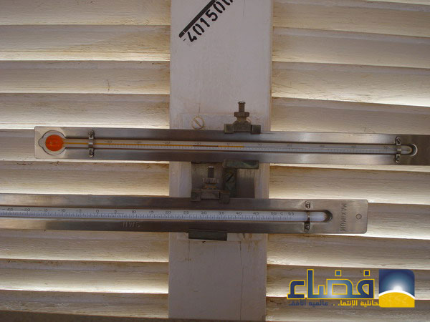

س : ما هى أهم أجهزة قياس درجة الحرارة ؟
- ترمومتر المعتاد
- ترمومتر النهاية الصغرى
- ترمومتر النهاية العظمى
- الترمومتر الكحولى :- يقيس درجات الحرارة المنخفضة
- الترمومتر الزئبقى : يقيس درجات الحرارة العالية .
- الثرموجراف : يستخدم فى مجال الأرصاد الزراعية حيث يتم رسم متوسط درجة الحرارة على رسم بيانى ومقارنتها بجداول وحساب متوسط درجة الحرارة اليومى الترمومتر الكحولى والزئبقى
- الهيدروثرموجراف : يقيس الحرارة والرطوبة وهو عبارة عن
- جهازين مندمجين مع بعضهما هما جهاز الثرموجراف لقياس درجة الحرارة والهيجروجراف لقياس الرطوبة

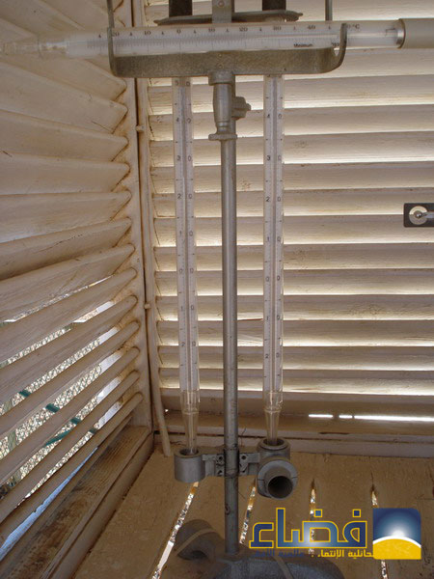
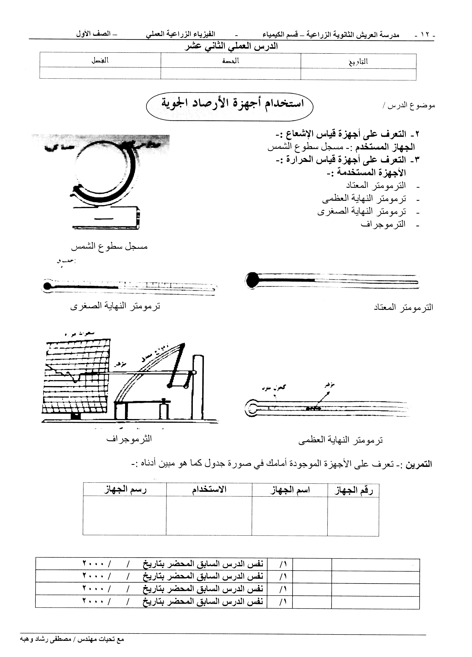

الترمومتر الزئبقى

أسئلة
س1 :- ما هى أهم أجهزة قياس درجة الحرارة العادية – المتوسطة – المرتفعة ؟
س2 :- ما أهم أجهزة قياس الحرارة المستخدمة فى الأرصاد الجوية ؟

 |  | 2/ | نفس الدرس السابق المحضر بتاريخ / / 2000
 |  | 2/ | نفس الدرس السابق المحضر بتاريخ / / 2000
 |  | 2/ | نفس الدرس السابق المحضر بتاريخ / / 2000
 |  | 2/ | نفس الدرس السابق المحضر بتاريخ / / 2000

الدرس الثانى عشر
التاريخ | الحصة | الفصل
البخر والرطوبة

الهدف :- تعرف الطالب على البخر والرطوبة – البخر نتح – الاستهلاك المائى .
الوسائل التعليمية :- الكتاب المدرسي – السبورة – اللوحات – الصور-– الشفافيات – Power Point

- البخر :- هو تحول المادة من الحالة السائلة الى الحالة الغازية بارتفاع درجة الحرارة
- الرطوبة :- هى مقدار ما يتشبع به الهواء من بخار ماء .
- الرطوبة النوعية :- هى كمية بخار الماء بالجرام التى يحتويها الهواء لكل كيلوجرام هواء
- الرطوبة النسبية :- هى النسبة بين كمية بخار الماء وأقصى ما يتشبع به الهواء من بخار الماء
- البخر نتح : هو مجموع كمية بخار الماء الناتج من النبات بالاضافة الى كمية بخار الماء الناتج من التربة .
- الاستهلاك المائى :- هو كمية المياه التى يستهلكها النبات خلال دورة حياته .

- أهمية معرفة الاستهلاك المائى :-
- معرفة نوع النبات المناسب للزراعة فى المنطقة
- معرفة طريقة الرى المثلى للمحصول المنزرع .

أسئلة

س1 :- عرف البخر – الرطوبة – البخر نتح ؟
س2 :- ما أهمية معرفة الاستهلاك المائى ؟

 |  | 2/ | نفس الدرس السابق المحضر بتاريخ / / 2000
 |  | 2/ | نفس الدرس السابق المحضر بتاريخ / / 2000
 |  | 2/ | نفس الدرس السابق المحضر بتاريخ / / 2000
 |  | 2/ | نفس الدرس السابق المحضر بتاريخ / / 2000

الدرس الثالث عشر
التاريخ | الحصة | الفصل
اجهزة قياس الرطوبة

الهدف :- تعرف الطالب على البخر أجهزة قياس الرطوبة واستخداماتها .
الوسائل التعليمية :- الكتاب المدرسي – السبورة – اللوحات – الصور-– الشفافيات – Power Point

1) الهيجروميتر الكيماوى :- ص 57
يعتمد على امرار حجم معين من الهواء على أنابيب موزونة تحتوى على مواد هيجروسكوبية تمتص الرطوبة

2) هيجروميتر دانيال :- ص58
3) سيكروميتر سيلنج ( الترمومتر الجاف والمبتل ) :- يتركب من 2 ترمومتر أحدهما معرض للجو مباشرة وهو الجاف والثانى ملفوف حوله قطعة قماش مبتلة حيث يتم أخذ قراءة الترمومترين والاستعانة بجداول خاصة

3) الهيجروميتر الشعرى :
توجد خصلة من شعر الخيل بالجهاز تتصل بمؤشر له سن حبر يكتب على تدريج حيث تتأثر شعر الخيل بالرطوبة الجوية عند طريق التمدد والانكماش للشعر
مميزات الجهاز : خفيف الحمل – سهل الاستعمال
عيبه : يحتاج لوقت حتى تثبت القراءة

أسئلة

س : فيم تستخدم الأجهزة التالية : الهيجروميتر الكيماوى – الهيجروميتر الشعرى

 |  | 2/ | نفس الدرس السابق المحضر بتاريخ / / 2000
 |  | 2/ | نفس الدرس السابق المحضر بتاريخ / / 2000
 |  | 2/ | نفس الدرس السابق المحضر بتاريخ / / 2000
 |  | 2/ | نفس الدرس السابق المحضر بتاريخ / / 2000

الدرس الرابع عشر
التاريخ | الحصة | الفصل
تابع أجهزة قياس الرطوبة

الهدف :- تعرف الطالب على البخر أجهزة قياس الرطوبة واستخداماتها .
الوسائل التعليمية :- الكتاب المدرسي – السبورة – اللوحات – الصور-– الشفافيات – Power Point

4) جهاز الهيجروجراف :-
يتكون أيضا من خصلة شعر تتأثر بالرطوبة حيث تتصل بمؤشر يكتب على اسطوانه ملفوف عليها ورق رسم بيانى مقسم طوليا الى 7 أقسام ( أيام وكل يوم 24 ساعة ) – الأقسام العرضية تمثل الرطوبة النسبية

س : ما يجب مراعاته عند استخدام الجهاز ... وضح ذلك ؟
التعامل مع الجهاز بحرص
- يكون للجهاز وضع ثابت فى المرصد
- لا يتم نقله بسهولة
- ابعاده عن مصادر الدخان
- معايرته من حين لآخر للتأكد من دقة القراءة

أسئلة

س : فيم يستخدم جهاز الهيجروجراف وما يجب مراعاته عند استخدامه ؟

 |  | 2/ | نفس الدرس السابق المحضر بتاريخ / / 2000
 |  | 2/ | نفس الدرس السابق المحضر بتاريخ / / 2000
 |  | 2/ | نفس الدرس السابق المحضر بتاريخ / / 2000
 |  | 2/ | نفس الدرس السابق المحضر بتاريخ / / 2000

الترم الثانى
الدرس الأول
التاريخ | الحصة | الفصل
الكميات الفيزيائية ( الأبعاد – الوحدات )

الهدف :- تعرف الطالب على الكميات الفيزيائية ووحدات القياس وأهميتها واستخداماتها .
الوسائل التعليمية :- الكتاب المدرسي – السبورة – اللوحات – الصور-– الشفافيات – Power Point

س : ما الفرق بين الكميات الفيزيائية الأساسية والكميات المشتقة ؟
- الكميات الأساسية : تشمل الطول – الكتلة – الزمن- التيار الكهربى – درجة الحرارة – شدة الاضاءة .
- الكميات المشتقة: جيع الكميات الفيزيائية التى يلزم لتحديدها كميتين أساسيتين مثل السرعة , العجلة ، الكثافة ، القوة

س :- ماهى الأنظمة المختلفة للوحدات ؟
1- نظام جاوس : يشمل ( سم – جم – ث )
2- النظام المترى : يشمل ( م – كجم – ث )
3- النظام الدولى المعاصر :- يشمل 7 وحدات أصلية (متر – كجم – ث – الأمبير – الدرجة الكلفينية – المول لكمية المادة – القنديلة لقوة الاضاءة ) , ووحدتان اضافيتان ( الزاوية النصف قطرية – الاستيراديان ) للزاوية المجسمة .

* جدول الكميات الفيزيائية الأساسية :-
الكمية | الرمز | الوحدة
الطول | L | السنتيمتر
الكتلة | M | الجرام
الزمن | T | الثانية
التيار الكهربى | I | الأمبير
درجة الحرارة | ø | الكلفن
شدة الاضاءة | ˙ | القنديلة

أسئلة

س1 : ما هى الكميات الأساسية ؟
س2 : ما هو النظام الدولى المعاصر للوحدات ؟

 |  | 2/ | نفس الدرس السابق المحضر بتاريخ / / 2000
 |  | 2/ | نفس الدرس السابق المحضر بتاريخ / / 2000
 |  | 2/ | نفس الدرس السابق المحضر بتاريخ / / 2000
 |  | 2/ | نفس الدرس السابق المحضر بتاريخ / / 2000

الدرس الثانى
التاريخ | الحصة | الفصل
تابع الكميات الفيزيائية

الهدف :- تعرف الطالب على الكميات الفيزيائية ووحدات القياس وأهميتها واستخداماتها .
الوسائل التعليمية :- الكتاب المدرسي – السبورة – اللوحات – الصور-– الشفافيات – Power Point

معيار القياس | أدواته
الطول | - المتر القديم :- هو يساوى _{10 مليون} /¹ من المسافة بين القطب الشمالى حتى خط الاستواء مرورا بمدينة باريس  - المتر العيارى : مسافة بين علامتين محفورتين فى طرفى ساق من سبيكة البلاتين والايرديوم فى درجة صفر سلزيوس فى باريس .  - المتر العيارى الجديد : عدد معين من الأطوال الموجية للضوء الأحمر البرتقالى المنبعث فى الفراع من ذرات الكريبتون - 86
الكتلة | - الكيلو جرام : كتلة لتر من الماء فى درجة 4 ⁵م  2- الكيلوجرام العيارى : كتلة اسطوانة من البلاتين والايرديوم ذات أبعاد محددة .
الزمن | - الثانية : هى ₈₆₄₀₀/¹ من اليوم الشمسى المتوسط .  - الثانية فى الساعة الذرية ( ساعة السيزيوم ) : هى الفترة الزمنية التى يستغرقها عدد معلوم من ذبذبات الاشعاع المنبعث من ذرات السيزيوم – 133 وتبلغ 10 ^{– 11}من الثانية
*جدول الكميات المشتقة وتحويلها :-
الكمية | طريقة التحويل | الوحدة المطلقة
المساحة | طول × طول = سم × سم | سم ²
الحجم | طول × طول × طول = سم × سم × سم | سم ³
الكثافة | الكتلة / مكعب الطول | جم / سم ³
الوزن النوعى | نسبة | نسبة
السرعة | طول / زمن | سم / ث
العجلة | طول / مربع الزمن | سم / ث ²
القوة |  | داين
الشغل أو الطاقة |  | ارج
الضغط | قوة / طول × طول | داين / سم ²
أسئلة
أكمل :-
- وحدة قياس الطول هى .......... بينما وحدة قياس العجلة هى ...........
- وحدة قياس الحجم هى ................ ووحدة قياس المساحة هى ..............
- الكثافة هى من وحدات القياس ......... وتم استنتاجها من ........... و ......... ووحدتها هى ......
- السرعة هى من وحدات القياس ..........وتم استنتاجها من ........... و ..........ووحدتها هى .......

 |  | 2/ | نفس الدرس السابق المحضر بتاريخ / / 2000
 |  | 2/ | نفس الدرس السابق المحضر بتاريخ / / 2000
 |  | 2/ | نفس الدرس السابق المحضر بتاريخ / / 2000
 |  | 2/ | نفس الدرس السابق المحضر بتاريخ / / 2000

الدرس الثالث
التاريخ | الحصة | الفصل
أدوات القياس

الهدف :- تعرف الطالب على بعض أدوات القياس وأهميتها واستخداماتها .
الوسائل التعليمية :- الكتاب المدرسي – السبورة – اللوحات – عينات -– الشفافيات – Power Point

- ساعة الايقاف :- تقيس الزمن حتى 1/1000 من الثانية
- المساطر :- لقياس الأطوال الصغيرة من الملليمتر حتى المتر
- العجلات المترية : تقيس الأطوال الكبيرة التى تبدأ بالمتر حتى الكيلومتر
- الورنية ( مقياس فيرنيير ) : تقيس الطول بدرجة دقة 0.1مم
- القدمة ذات الورنية : تقيس الطول بدرجة دقة 0.1مم حيث تقيس طول قطر كرة أو اسطوانة
طول قطر الكرة أو الاسطوانة = قراءة التدريج الأصلى + قراءة الورنية
- الميكروميتر :- يستخدم فى قياس قطر سلك أو كرات معدنية أو سمك الألواح الدقيقة وتصل دقة القياس الى 0.1مم حتى 0.005 مم
مثلا قطر السلك المعدنى = قراءة التدريج المستقيم + ( قراءة التدريج الدائرى × درجة الميكروميتر )
- الاسفيروميتر ( المقياس الكرى ) :- قياس نصف قطر انحناء السطوح الكرية مثل أسطح العدسات والمرايا
الكرية أصغر مسافة = الخطوة ( الدورة الكاملة للقرص الدائرى ) / عدد أقسام التدريج الدائرى مم
- الموازين : تستخدم لقياس الكتلة ومنها أشكال متعددة أحدثها الموازين الرقمية ذات الكفة الواحدة
- البلانيميتر :- قياس أطوال المسطحات الغير منتظمة ذات الحدود المنحنية – ايجاد المساحات من الخرائط بدقة عالية

أسئلة

س1 : تكلم باختصار عن استخدام الأجهزة الأتية :-
الاسفيروميتر – البلانيميتر – القدمة ذات الورنية - الميكروميتر

 |  | 2/ | نفس الدرس السابق المحضر بتاريخ / / 2000
 |  | 2/ | نفس الدرس السابق المحضر بتاريخ / / 2000
 |  | 2/ | نفس الدرس السابق المحضر بتاريخ / / 2000
 |  | 2/ | نفس الدرس السابق المحضر بتاريخ / / 2000

الدرس الرابع
التاريخ | الحصة | الفصل
الكثافة والوزن النوعى

الهدف :- تعرف الطالب على الكثافة – الوزن النوعى وأهمية كل منهم .
الوسائل التعليمية :- الكتاب المدرسي – السبورة – اللوحات – الشفافيات – Power Point

س : عرف الكثافة – وما هى العوامل التى تؤثر على الكثافة ؟
الكثافة :- هى كتلة وحدة الحجوم من المادة أى أن الكثافة = الكتلة / الحجم

- العوامل المؤثرة على الكثافة :-
1- نوع الفلز : حيث الفلزات الثقيلة كالذهب أعلى كثافة من الفلزات الخفيفة مثل الألومنيوم
2- تجانس المادة يسهل من قياس الكثافة مثل اختلاف كثافة الهواء الجوى من مكان لأخر
3- اختلاف العمق فى البحار 4- الضغط الجوى ودرجة الحرارة
- وحدة قياس الكثافة :- جم / سم ³ أو كجم / م ³

س :- عرف الوزن النوعى ؟
- الوزن النوعى ( الكثافة النسبية ) :- هو النسبة بين كثافة الجسم وكثافة الماء عند درجة 4 ⁵ م
أو : هو النسبة بين كتلة حجم معين من المادة وكتلة نفس الحجم من الماء

س :ما أهمية معرفة الكثافة ؟
1- قياس قوة شحن البطاريات السائلة : تكون كثافة حمض الكبريتيك من 1.13- 1.3 جم / سم ³عند انخفاض البطارية
2- اضافة الايثيلين جليكول للماء لمنع تجمده لكى تصبح كثافة الماء لا تقل عن 1.12 وذلك فى البلاد شديدة البرودة والتى يتجمد الماء داخل السيارات فيها

أسئلة
علل لما يأتى :-
- تختلف الكثافة حسب نوع الفلز .
- يجب معرفة كثافة حمض الكبريتيك المستخدم فى البطاريات السائلة .
- يضاف الايثيلين جليكول للماء فى المناطق الباردة .

 |  | 2/ | نفس الدرس السابق المحضر بتاريخ / / 2000
 |  | 2/ | نفس الدرس السابق المحضر بتاريخ / / 2000
 |  | 2/ | نفس الدرس السابق المحضر بتاريخ / / 2000
 |  | 2/ | نفس الدرس السابق المحضر بتاريخ / / 2000

الدرس الخامس
التاريخ | الحصة | الفصل
قانون الطفو وقاعدة أرشميدس

الهدف :- تعرف الطالب على الكثافة – الوزن النوعى وأهمية كل منهم .
الوسائل التعليمية :- الكتاب المدرسي – السبورة – اللوحات – الشفافيات – Power Point

- قاعدة أرشميدس :- اذا غمر جسم كليا أو جزئيا فى سائل فانه يلقى دفعا من أسفل لأعلى هذا الدفع يساوى وزن السائل المزاح بواسطة هذا الجسم .

- ما هى القوى المؤثرة على الجسم المغمور ؟
1- قوة وزن الجسم المغمور لأسفل بفعل الجاذبية الأرضية
2- قوة دفع السائل رأسيا لأعلى

س :- ما هى حالات الجسم المغمور فى سائل ؟

الجسم المغمور

الجسم المغمور

السائل
الجسم المغمور

دفع السائل

دفع السائل

دفع السائل

اذا تساوت القوتان قوةالجسم المغمور أكبر كتلة الجسم المغمور أقل
يكون الجسم معلق يغوص الجسم يطفو الجسم

- اذكر قانون الطفو ؟
عندما يطفو جسم موضوع فى سائل فان وزن هذا الجسم يساوى وزن السائل المزاح بواسطة الجزء المغمور

- اذكر أهم التطبيقات المستخدمة على قانون طفو الأجسام ؟
1- الهيدروميتر :- يغوص فى السوائل قليلة الكثافة ويطفو فى السوائل عالية الكثافة
2- بناء السفن والغواصات : يكون بها كثير من الفراغات ليزيد الحجم الظاهرى فتقل الكثافة وتطفو على السطح .

أسئلة
س: ماهى نظرية عمل الهيدرومترات ؟
س : علل زيادة الحجم الظاهرى عند بناء السفن ؟

 |  | 2/ | نفس الدرس السابق المحضر بتاريخ / / 2000
 |  | 2/ | نفس الدرس السابق المحضر بتاريخ / / 2000
 |  | 2/ | نفس الدرس السابق المحضر بتاريخ / / 2000
 |  | 2/ | نفس الدرس السابق المحضر بتاريخ / / 2000
الدرس السادس
التاريخ | الحصة | الفصل
الأنابيب ذات الاختناق

الهدف :- تعرف الطالب على الأنابيب ذات الاختناق وأهميتها .
الوسائل التعليمية :- الكتاب المدرسي – السبورة – اللوحات – الشفافيات – Power Point
يتأثر جريان السوائل خلال الأنابيب بقوى تسمى قوى الاحتكاك
قاعدة برنولى :- ... اذكرها ؟
عند سريان المائع فأذا ازدادت سرعته انخفض الضغط واذا قلت السرعة زاد الضغط والعكس صحيح

استخدام قاعدة برنولي :-
- عند تصميم أجنحة الطائرات. يعطي الجناح انحناءة عند سطحه العلوي تجعل الهواء ينساب عليه أسرع منه عند السطح السفلي للجناح، وبالتالي يكون ضغط الهواء أقل عند مواضع السرعة الأعلى. ونتيجة لذلك، يزيد ضغط الهواء أسفل الجناح عنه فوق الجناح، ويؤدي ذلك إلى رفع الطائرة..
- يتحرك الماء من خلال الجزء الضيق في أنبوبة أفقية بسرعة أكبر مما هو عليه في الجزء الأوسع
- وإن قذفت الكرة لتدور دورات حلزونية يكون ضغط الهواء أكبر في أحد جوانب الكرة منه في الآخر. ويولد الفرق الناتج في ضغط الهواء قوة اندفاع في اتجاه منطقة الضغط المنخفض فتنطلق الكرة في خط متعرج.
معادلة برنولي :-
مجموع الضغط وطاقتي الحركة والوضع لوحدة الحجوم يبقى ثابتاً رياضيا ض + 0.5 ث ع + 2ث جـ ف = ثابت

مقياس فنتوري : يستخدم لحساب سرعة تدفق السائل خلال انبوب ما
تطبيقات على قاعدة برنولى :-
- رشاش الروائح العطرية
- رشاش المبيدات

أسئلة
س1 :- علل لمل يأتى :-
- وجود انحناءة فى الجهة العلوية لجناح الطائرة .
- دوان الكرة فى الهواء دورات حلزونية عند قذفها .
س2 :- ما هى نظرية عمل رشاشة الروائح العطرية ؟

 |  | 2/ | نفس الدرس السابق المحضر بتاريخ / / 2000
 |  | 2/ | نفس الدرس السابق المحضر بتاريخ / / 2000
 |  | 2/ | نفس الدرس السابق المحضر بتاريخ / / 2000
 |  | 2/ | نفس الدرس السابق المحضر بتاريخ / / 2000

الدرس السابع
التاريخ | الحصة | الفصل
التوتر السطحى

الهدف :- تعرف الطالب على التوتر السطحى .
الوسائل التعليمية :- الكتاب المدرسي – السبورة – اللوحات – الشفافيات – Power Point
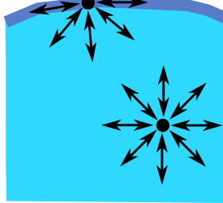
هناك ظواهر تدل على أن السوائل تتصرف كما لو كان سطحها عبارة عن غشاء مرن .
لم تكون بعض الحشرات قادرة أن تمشي على سطح الماء?
التوتر السطحي :- هو القوة المؤثرة عموديا على وحدة الأطوال من سطح السائل
- وحدة قياس التوتر السطحى :- داين / سم - نيوتن / متر
- خواص قوى التوتر السطحى :-
1- الانكماش ( انقاص مساحة سطح السائل )
2- تكون عمودية على سطح السائل وتمتد لداخله
3- قوى سطحية
اثبات الخاصية الأولى :-
تصرف الزئبق فوق الزجاج: إذا صببنا كمية من الزئبق فوق سطح من الزجاج الأملس النظيف ثم ضغطنا على الزئبق بساق زجاجية مثلا ، نجد أن الزئبق ينقسم إلى قطرات صغيرة كروية الشكل. و من المعروف أن الكرة هى الشكل الهندسى لحجم معين الذى له أصغر مساحة سطح. أى أن التوتر السطحى يحاول إنقاص مساحة السطح المعرض للزئبق.
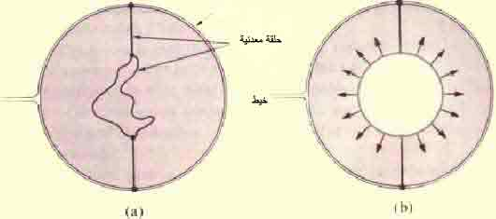
اثبات الخاصية الثانية :- تجربة الحلقة و الخيط
هذه التجربة توضح أن التوتر السطحى يعمل على إنقاص السطح المعرض للسائل بالإضافة إلى أنها توضح أن التوتر السطحى قوة سطحية أى مماسية لسطح السائل.

العوامل التى يتوقف عليها التوتر السطحي
- نوع السائل: أي أنه الحشرة لا تقف على أي سائل. حيث أن هناك ذات توتر سطحي أعلى من سوائل أخرى.
- درجة الحرارة: إذا كان السائل في درجة غليانه فذلك سيؤدي إلى انعدام قوة التوتر السطحي. وبشكل عام كلما ارتفعت درجة حرارة السائل قل الشد السطحي للسائل.
معامل التوتر السطحى :- هو القوة المؤثرة عموديا على وحدة الأطوال من سطح السائل

أسئلة
س1 :- عرف : التوتر السطحى – معامل التوتر السطحى
س2 :- أثبت بالتجربة أن قوى التوتر السطحى تكون عمودية على سطح السائل وتمتد لداخله ؟
س3 :- ما هى خواص قوى التوتر السطحى ؟
س4 : التوتر السطحى لسائل يتوقف على ................ و ...................

 |  | 2/ | نفس الدرس السابق المحضر بتاريخ / / 2000
 |  | 2/ | نفس الدرس السابق المحضر بتاريخ / / 2000
 |  | 2/ | نفس الدرس السابق المحضر بتاريخ / / 2000
 |  | 2/ | نفس الدرس السابق المحضر بتاريخ / / 2000

الدرس الثامن
التاريخ | الحصة | الفصل
قوى التماسك والتلاصق

الهدف :- تعرف الطالب على قوى التماسك والتلاصق وارتباطها بالتوتر السطحى .
الوسائل التعليمية :- الكتاب المدرسي – السبورة – اللوحات – الشفافيات – Power Point
قوى التماسك :- هى قوى التجاذب بين جزيئات المادة الواحدة
قوى التلاصق :- " " " " " مادتين مختلفتين ومتجاورتين
زاوية التماس : هى زاوية فى باطن السائل محصورة بين سطح الجسم الصلب و المماس لسطح السائل .
اذا كانت زاوية التماس اكبر من 90 5 يتحدب سطح السائل كما فى حالة الزئبق و الزجاج
" " " " أقل من 90 درجة يتقعر " " كما فى حالة الماء و الزجاج غير النظيف
أما إذا كان الزجاج نظيفا فإن زاويه التماس مع الماء تساوى الصفر و يقال أن الماء يبلل الزجاج تماما

الخاصية الشعرية :- هى ارتفاع أو انخفاض السوائل فى الأنابيب الشعرية .
العوامل التى تتوقف عليها الخاصية الشعرية :-
- كثافة السائل : تناسب عكسى : كلما زادت كثافة السائل قلت الخاصية الشعرية
- نصف قطر الأنبوبة : عكسى : " " نصف قطر الأنبوبة قلت " "
- زاوية التماس : عكسى " " زاوية التماس " " "
- معامل التوتر السطحى : طردى أى كلما زاد زادت الخاصية الشعرية

- تطبيقات على التوتر السطحى
1- اضافة الكيروسين للماء الراكد لابادة يرقات البعوض : لأنه يقلل التوتر السطحى للماء فتغوص الحشرة
2- تسوية فتحات الأنابيب المكسورة بلهب بنزن لجذب الأجزاء الحادة كى تستدير
3- استخدام الصابون فى تنظيف الملابس : لتقليل زاوية التماس بين الماء والأقمشة ويلتصق الماء بها
4- تساقط المطر على شكل قطيرات

أسئلة
س1 :- عرف : قوة التماسك – قوة التلاصق – الخاصية الشعرية
س2 :- ما هى العوامل المؤثرة فى الخاصية الشعرية
س3 : علل لما يأتى :-
- اضافة الكيروسين للماء الراكد لقتل البعوض .
- اضافة مادة ناشرة للمبيدات عند رشها بالموتور .

 |  | 2/ | نفس الدرس السابق المحضر بتاريخ / / 2000
 |  | 2/ | نفس الدرس السابق المحضر بتاريخ / / 2000
 |  | 2/ | نفس الدرس السابق المحضر بتاريخ / / 2000
 |  | 2/ | نفس الدرس السابق المحضر بتاريخ / / 2000

الدرس التاسع
التاريخ | الحصة | الفصل
اللزوجة

الهدف :- تعرف الطالب على اللزوجة- أشكالها – معامل اللزوجة – التشحيم والتزييت .
الوسائل التعليمية :- الكتاب المدرسي – السبورة – اللوحات – الشفافيات – Power Point
ما المقصــــود باللزوجـــــة؟
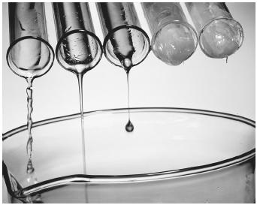
هي مقاومة السوائل للانسياب بفعــل قوى من نوع قوى الاحتكاك، وتقـل لزوجة السائل بزيادة قابليته للانسياب والعكس صحيح
ما هى أشكال اللزوجــــــة:-
1- بعـض الموائع تكون قابليتهاللإنسياب والحركة كبـيرة وتكون مقاومتها لحركة الأجسام الصلبة فيها صغـيرة فتكـــون ذات لزوجـــــة صغــيرة ( مــثل المــاء- الكحــول)
2- بعـض الموائع تكون قابليتهاللإنسياب والحركة صغيرة وتكون مقاومتها لحركة الأجسام الصلبة فيها كبـيرة فتكـــون ذات لزوجـــــة كبـيرة ( مــثل العــســل- الجلــيسرين(
اذكر العــوامل المؤثـرة في معــامل اللزوجة:-
1- درجــــة الحـــرارة
2- نـــوع المــــادة
- وحدات قياس معامــل اللزوجــــــــة (η):- جــــــول0ثانية0م -3 نيوتن0ث0م- 2= كجم م-1ث-1
تــعــريف معــامل اللزوجـــــة لسائـل:
هو القوة المماسية المؤثرة عـلى وحدة المساحات فينتج عنها فرق في السرعة مقداره الوحــدة بين طبقتين من السائل المسافة العمودية بينهما الوحــدة
تطبيقات اللــــزوجــــة:
التزييت والتشحيم ( الغرض منه):
أ- تقليل الحرارة المتولدة عن الاحتكاك
ب- حماية أجزاء الألة من التآكل
جـ- تقليل الاحتكاك الذي يستهلك طــاقة
• مميزات الزيت اللازم للتزيت:
أ- لزوجته عالية ليلتصق بشدة بأجزاء الألة ولا ينساب بدورانها
ب- يختلف زيت الألة صيفاً عنه شتاءً فتقل اللزوجة بارتفاع درجة الحرارة

أسئلة
س1 :- عرف اللزوجة وما هى أشكالها ؟
س2 :- عرف معامل اللزوجة والعوامل المؤثرة عليه
س3 :- ما هو الغرض من استخدام زيوت التشحيم ؟

 |  | 2/ | نفس الدرس السابق المحضر بتاريخ / / 2000
 |  | 2/ | نفس الدرس السابق المحضر بتاريخ / / 2000
 |  | 2/ | نفس الدرس السابق المحضر بتاريخ / / 2000
 |  | 2/ | نفس الدرس السابق المحضر بتاريخ / / 2000

الدرس العاشر
التاريخ | الحصة | الفصل
الخاصية الأسموزية

الهدف :- تعرف الطالب على الخاصية الأسموزية - الانتشار البسيط – النقل النشط .
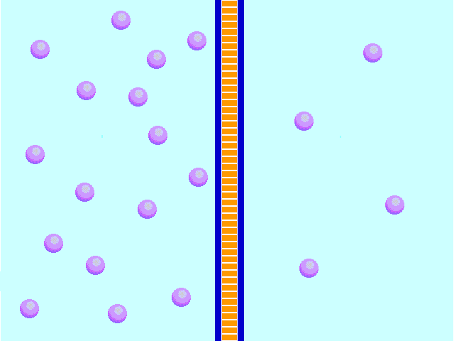
الوسائل التعليمية :- الكتاب المدرسي – السبورة – اللوحات – الشفافيات – Power Point
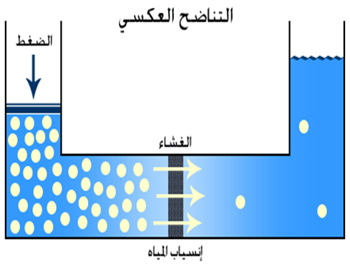
الخاصية الأسموزية :- عملية انتقال جزيئات الماء ( المذيب ) من المحلول ذي التركيز الأقل في المادة المذابة إلى المحلول الأكثر تركيزاً فيها عبر غشاء شبه منفذ .
الانتشار البسيط : الحركة العشوائية لذرات وجزئيات المادة ذات االتركيز العالي إلى المنطقة ذات التركيز المنخفض .
النقل النشط : عملية انتقال بعض الايونات من منطقة التركيز المنخفض الى منطقة التركيز المرتفع بمساعدة البروتينات الناقلة ، وفي هذه الحالة يتم استهلاك جزيئات الطاقة ATP لتنشيط الناقل للقيام بعمله .
مثال للخاصية الاسموزية :- إقطع بطاطس الى نصفين واعمل حفرة في نصف البطاطس واحضر ملح وضعه في الحفره نلاحظ ان الحفره قد امتلات ماء يعني ان الماء انتقل للملح الماء اقل تركيز من الملح نفسه الذي تركيزه اعلى وهذا الذي يحدث في النباتات عندما تمتص الماء من التربه
أسئلة

س1 :- قل ما تعرفه عن : الخاصية الأسموزية – الانتشار
س2 :- أثبت بتجربة بسيطة حدوث الخاصية الأسموزية ؟

 |  | 2/ | نفس الدرس السابق المحضر بتاريخ / / 2000
 |  | 2/ | نفس الدرس السابق المحضر بتاريخ / / 2000
 |  | 2/ | نفس الدرس السابق المحضر بتاريخ / / 2000
 |  | 2/ | نفس الدرس السابق المحضر بتاريخ / / 2000

الدرس الحادى عشر
التاريخ | الحصة | الفصل
المـــرونة

الهدف :- تعرف الطالب على المرونة – اللدونة – الهشاشة – الصلابة .
الوسائل التعليمية :- الكتاب المدرسي – السبورة – اللوحات – الشفافيات – Power Point

س : عرف : المروتة – اللدونة – الصلابة – الهشاشة ؟
المرونة :- هى خاصية للمادة تعمل على مقاومة التغير الحادث فى الشكل أو الحجم أو كليهما عند التأثير عليها بقوة خارجية . ممكن أن يسترجع الجسم هيئته بعد زوال القوة المؤثرة عليه
مثال للمرونة :- نأخذ سلكين أحدهما من الصلب والآخر من الألمونيوم ملفوفين بصورة حلزونية (على شكل زنبرك).فنلاحظ تمدد وتشوه السلكين عند جذبهما بلطف.
ونلاحظ عند إفلاتهما أن السلك الفولاذي يعود إلى وضعه وشكله الأصليين، بينما يبقى السلك المصنوع من الألمونيوم على هيئته المشوهة.
مما يعني أن الفولاذ (الصلب) يمتلك خاصية المرونة على عكس حال الألمونيوم؛ والمرونة هي تحول قابل للانعكاس.
أنواع المرونة :-
1- مرونة فى الشكل
2- مرونة فى الحجم
3- مرونة فى الطول
اللدونة :- هى عدم استرجاع الجسم هيئتة بعد زوال القوة المؤثرة عليه أى تشوهه
فاللدونة هي قابلية الجسم للتشكل كما فى المثال السابق عند زيادة القوة على السلك الفولاذى .
الصلابة :- هى ترك المادة خدشا على سطح مادة أخرى . أكثر المواد صلابة هو الماس
الهشاشة :- هو تحطم المادة بمجرد الطرق عليها أى تشوه تحت تأثير القوى الضعيفة مثل الزجاج .
س : كيف يمكن تحديد صلابة المادة ؟
عن طريق استخدام المخروط الماسى : نجد أنه كلما زاد دخول المخروط فى المادة قلت الصلابة والعكس صحيح

أسئلة
س1 :- اذكر أنواع المرونة ؟
س2 :- ما معنى الهشاشة مع اعطاء مثال ؟

 |  | 2/ | نفس الدرس السابق المحضر بتاريخ / / 2000
 |  | 2/ | نفس الدرس السابق المحضر بتاريخ / / 2000
 |  | 2/ | نفس الدرس السابق المحضر بتاريخ / / 2000
 |  | 2/ | نفس الدرس السابق المحضر بتاريخ / / 2000

الدرس الثانى عشر
التاريخ | الحصة | الفصل
تابع المـــرونة

الهدف :- تعرف الطالب على الاجهاد – الانفعال – أنواعهما – قانون هوك – معامل المرونة .
الوسائل التعليمية :- الكتاب المدرسي – السبورة – اللوحات – الشفافيات – Power Point

س: قل ما تعرفه عن : الاجهاد – الانفعال – معامل المرونة ؟
الإجهاد Stress:- هو القوة المؤثرة على وحدة المساحات P=F/A ويقاس بالداين / سم ² أو نيوتن / م ² ( باسكال )
الانفعال Strain:- هو استجابه الجسم النسبية للإجهاد المؤثر.
أنواع الاجهاد والانفعال :-
- الانفعال الطولي هو التغيير في الطول بالنسبه للطول الأصلي. مثل استطالة سلك زنبركى
- الانفعال الحجمي هو التغير في حجم الجسم بالنسبه للحجم الاصلي.
- انفعال القص :- يحدث فى المواد الصلبة فقط حيث يحدث تغير لزوايا المادة الصلبة دون تغير فى الشكل

قانون هوك
يتناسب الانفعال تناسبا طرديا مع الاجهاد المؤثر من بدايه التحميل إلى حد معين يسمى بحد المرونه اى ان النسبه بين الاجهاد و الانفعال = مقدار ثابت و يسمى ثابت التناسب بمعامل المرونه

معامل المرونة : هو النسبة بين الاجهاد الحادث والانفعال الناتج منه ويقاس بنفس وحدات الاجهاد
معامل يونج :-
و يعرف بإنه النسبة بين الاجهاد و الانفعال و يرمز له بالرمز Y حيث إذا ثبت سلك من أحد طرفيه و جذب من الطرف الآخر بقوة F عمودية على مساحة مقطعه A0 و زاد طوله الاصلى L0 بمقدار ΔL فهذا هو معامل يونج

أسئلة
أكتب المصطلح العلمى المناسب لما يأتى :-
- النسبة بين الاجهاد والانفعال تسمى ..................
- النسبة بين الاجهاد الحادث والانفعال الناتج منه يسمى ...................
- يحدث تغير لزوايا المادة الصلبة دون تغير فى الشكل فى المواد الصلبة فقط يسمى ................
- هو التغير في حجم الجسم بالنسبه للحجم الاصلي يسمى .......................

 |  | 2/ | نفس الدرس السابق المحضر بتاريخ / / 2000
 |  | 2/ | نفس الدرس السابق المحضر بتاريخ / / 2000
 |  | 2/ | نفس الدرس السابق المحضر بتاريخ / / 2000
 |  | 2/ | نفس الدرس السابق المحضر بتاريخ / / 2000

الدرس الثالث عشر
التاريخ | الحصة | الفصل
المرور الثقيل للآلات الزراعية

الهدف :- تعرف الطالب على قوى القص وحركة الآلات الزراعية فى التربةوتضاغط التربة وأضراره وكيفية التغلب عليه
الوسائل التعليمية :- الكتاب المدرسي – السبورة – اللوحات – الشفافيات – Power Point

تضاغط الأراضى الزراعية :-
هوتضاغط لحبيبات التربة نتيجة الاستخدام المكثف للميكنة الزراعية مما يؤدى لتدهورها نتيجة زيادة كثافتها الظاهرية

العوامل المؤثرة على تضاغط التربة :-
- نوع التربة :- نجد أن الأرض الطينية يكون التضاغط فيها أعلى
- زيادة وزن الآلة وصغر حجم اطاراتها
- نسبة الرطوبة فى التربة زيادتها يؤدى الى زيادة التضاغط

أضرار تضاغط التربة :-
- تدهور بناء التربة
- ضعف تهوية التربة لضيق المسافات البينية
- ضعف عملية الصرف الزراعى
- ارتفاع مستوى الماء الأرضى نتيجة سوء الصرف

كيف يمكن التغلب على مشاكل تضاغط التربة :-
- الاهتمام بوزن الآلة وحجم اطاراتها ومناسبتها لنوع التربة
- قيام الآلة بأداء العملية بسرعة
- الاحتفاظ بمسارات ثابتة لمرور الآلة ولا يتم تغييرها فى كل موسم زراعى .

أسئلة

س1 : ما المقصود بتضلغط التربة الزراعية ؟
س2 : اذكر أضرار تضاغط التربة الزراعية نتيجة استخدام الميكنة مع بيان كيفية التغلب على هذه الأضرار ؟

 |  | 2/ | نفس الدرس السابق المحضر بتاريخ / / 2000
 |  | 2/ | نفس الدرس السابق المحضر بتاريخ / / 2000
 |  | 2/ | نفس الدرس السابق المحضر بتاريخ / / 2000
 |  | 2/ | نفس الدرس السابق المحضر بتاريخ / / 2000

الدرس الرابع عشر
التاريخ | الحصة | الفصل
قوى القص وحركة الآلات فى التربة

الهدف :- تعرف الطالب على قوى القص وحركة الآلات الزراعية فى التربة
الوسائل التعليمية :- الكتاب المدرسي – السبورة – اللوحات – الشفافيات – Power Point
العوامل التى يتوقف عليها رد فعل التربة للقوى المؤثرة عليها نتيجة التضاغط وتجهيز الأرض للزراعة :-
- مقاومة التربة للقص : نتيجة قوى التماسك وقوى الاحتكاك بين الحبيبات
- مقاومة الاحتكاك : على سلاح المحراث
- مقاومة الضغط : للتربة ضد القطع أو القص
- قوى التماسك بين الحبيبات وبعضها
- قوى التلاصق تكون بين الحبيبات وأجسام أخرى خارجية

اثارة التربة :-
هى محاولة جعل التربة صالحة لاستقبال البذور ( تهيئة مرقد البذرة )
أو هى المعالجة الميكانيكية لسطح التربة بهدف تحسين خواصها الطبيعية .

أهداف اثارة التربة :-
- تحسين الخواص الطبيعية للتربة
- سهولة انتشار وتعمق الجذور
- سهولة تسرب المياه فى التربة
- تقليل الحشائش
- خلط بقايا المحصول السابق فى التربة
- سهولة خلط محسنات التربة ( أسمدة ومخصبات ومصلحات )
- مكافحة الآفات
- تقليل النحر والتعرية
- تسوية سطح التربة للزراعة والرى

أسئلة
س1 : ما المقصود باثارة التربة وما هى أهدافها ؟
س2 : ما هى القوى المؤثرة على ردفعل التربة ؟

 |  | 2/ | نفس الدرس السابق المحضر بتاريخ / / 2000
 |  | 2/ | نفس الدرس السابق المحضر بتاريخ / / 2000
 |  | 2/ | نفس الدرس السابق المحضر بتاريخ / / 2000
 |  | 2/ | نفس الدرس السابق المحضر بتاريخ / / 2000

تم بحمد الله
مع تحيات مهندس مبعوث / مصطفى رشاد
معلم أول أ كيمياء زراعية بمدرسة العريش الثانوية الزراعية
ومهندس / ابراهيم أبوزيد محمد موجه أول المادة

